ΕΛΛΗΝΙΚΗ ΔΗΜΟΚΡΑΤΙΑ

ΝΟΜΟΣ ΔΩΔΕΚΑΝΗΣΟΥ

ΔΗΜΟΣ ΚΩ

Κως, 25 Οκτωβρίου 2016

Προς: Μέσα Μαζικής Ενημέρωσης

ΔΕΛΤΙΟ ΤΥΠΟΥ

ΘΕΜΑ : ‘’ Η Δημοτική Κοινότητα Ασφενδιού προχωρά μπροστά με έργα.’’
Πέντε σημαντικά έργα ολοκληρώθηκαν ή βρίσκονται σε εξέλιξη αυτό το μήνα στη Δημοτική Κοινότητα Ασφενδιού.
Αποδεικνύεται στην πράξη ότι οι δημοτικές κοινότητες και τα τοπικά συμβούλια μπορούν να προσφέρουν έργο. Αρκεί να έχουν αποφασιστικές αρμοδιότητες, θέληση και σχέδιο.
Αρκεί να μην τους έχουν κάποιοι στη γωνία, όπως συνέβαινε την προηγούμενη περίοδο όταν κάποιοι αντιμετώπιζαν τους δημότες που μένουν στα χωριά της Κω, σαν πολίτες δεύτερης κατηγορίας.
Πρόκειται για τα εξής έργα:
-Καθαρισμός και διαμόρφωση ρεμάτων για την αντιπλημμυρική θωράκιση της περιοχής.
-Συντήρηση και επισκευή πεζοδρομίων.
-Επισκευές στο γήπεδο μπάσκετ στο Ζηπάρι.
-Αποκατάσταση δημοτικού φωτισμού σε δρόμους στο Ζηπάρι.
-Καθαρισμός και αποκατάσταση της λιμνοδεξαμενής για την βελτίωση συλλογής του βρόχινου νερού και την αύξηση των αποθεμάτων.
Ο Πρόεδρος κ. Σταμάτης Μαλιλής , σε δήλωσή του αναφέρει:
‘’Για πρώτη φορά έχουμε τη δυνατότητα σαν τοπικό συμβούλιο να υλοποιούμε μικρά αλλά τόσο σημαντικά και ουσιαστικά έργα. Για πρώτη φορά τα χωριά της Κω έχουν ρόλο και φωνή, η Νέα Δημοτική Αρχή λειτουργεί με ένα αποκεντρωμένο μοντέλο, αφήσαμε πίσω μας την περίοδο της παρακμής και της εγκατάλειψης. Κάθε μήνα σχεδιάζουμε και υλοποιούμε παρεμβάσεις στη Δημοτική Κοινότητα Ασφενδιού, είμαστε κοντά τους συμπολίτες μας.
Η Δημοτική Κοινότητα Ασφενδιού προχωρά μπροστά με έργα.
Όσοι αμφιβάλλουν ας συγκρίνουν τις φωτογραφίες από το χθες της φθοράς και της εγκατάλειψης με το σήμερα της δημιουργίας, του νοικοκυριού και των έργων.’’
Καθαρισμός και διαμόρφωση ρεμάτων: Καθαρισμός ρεμάτων για την αποφυγή πλημμυρών εν όψει της χειμερινής περιόδου.

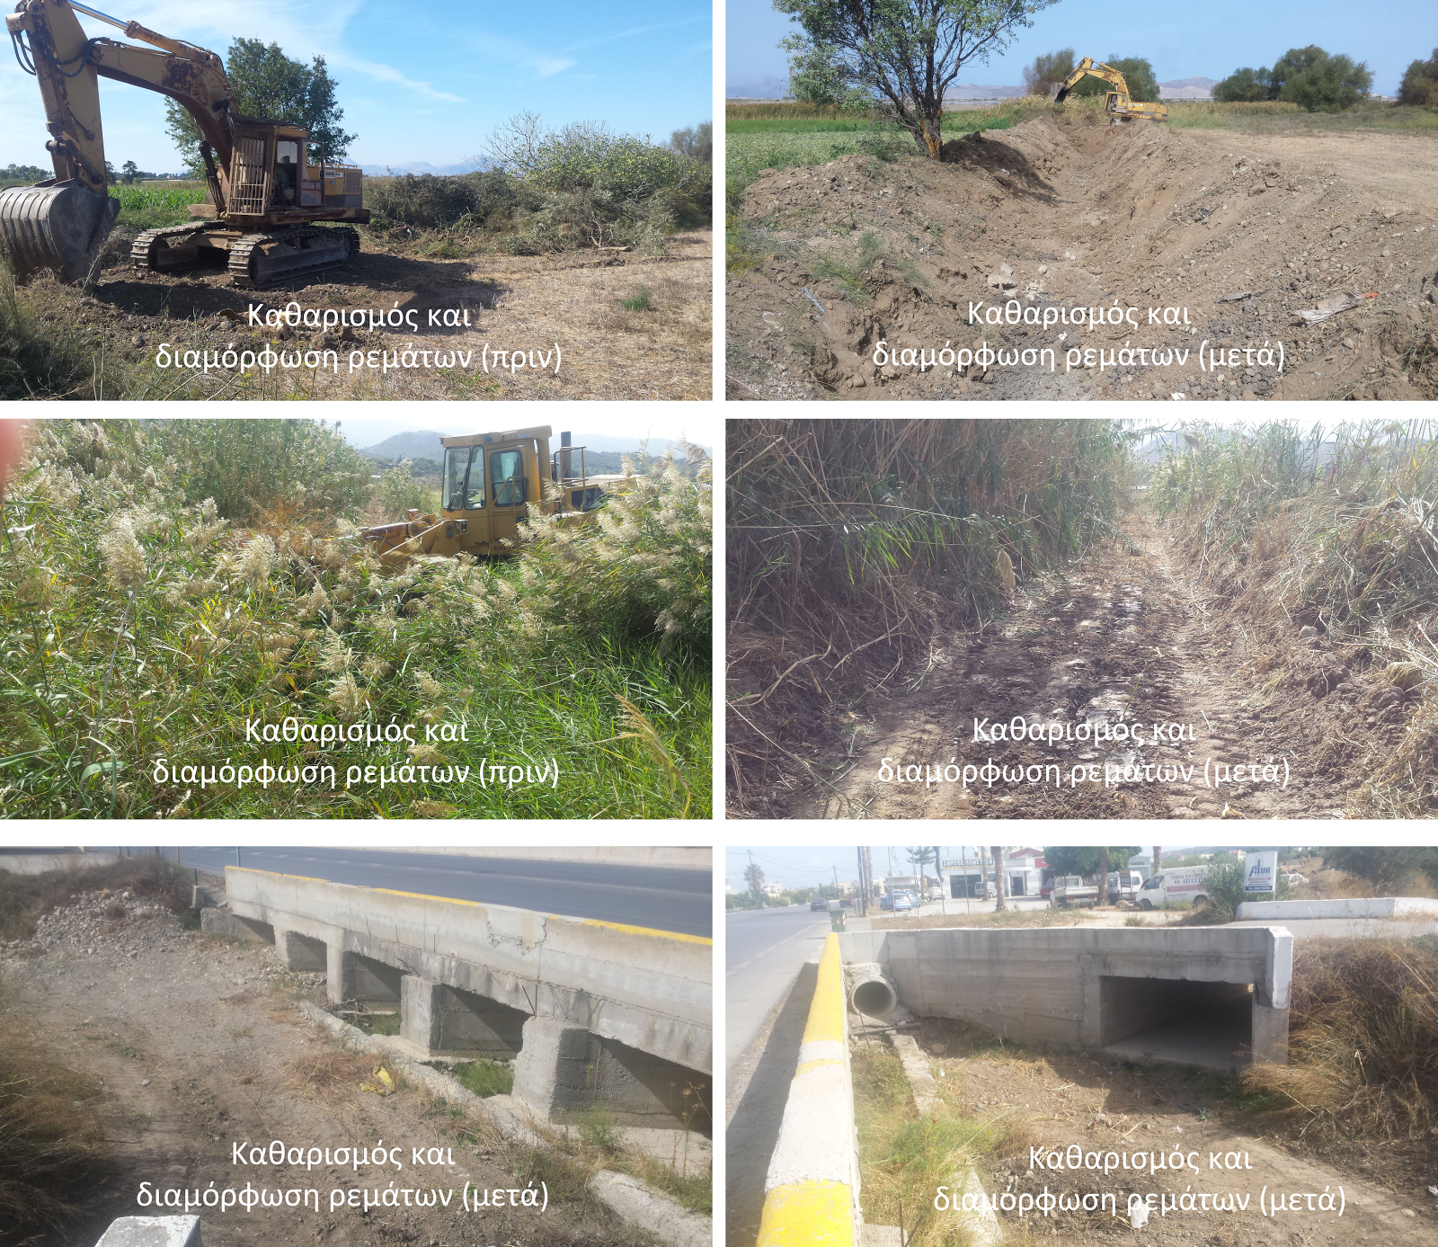

Επισκευή των αθλητικών πάγκων: Μετά από πολλά χρόνια οι πάγκοι στο γήπεδο καλαθοσφαίρισης του Ζηπαρίου ανακατασκευάστηκαν. Στο γήπεδο θα γίνουν και άλλες παρεμβάσεις.

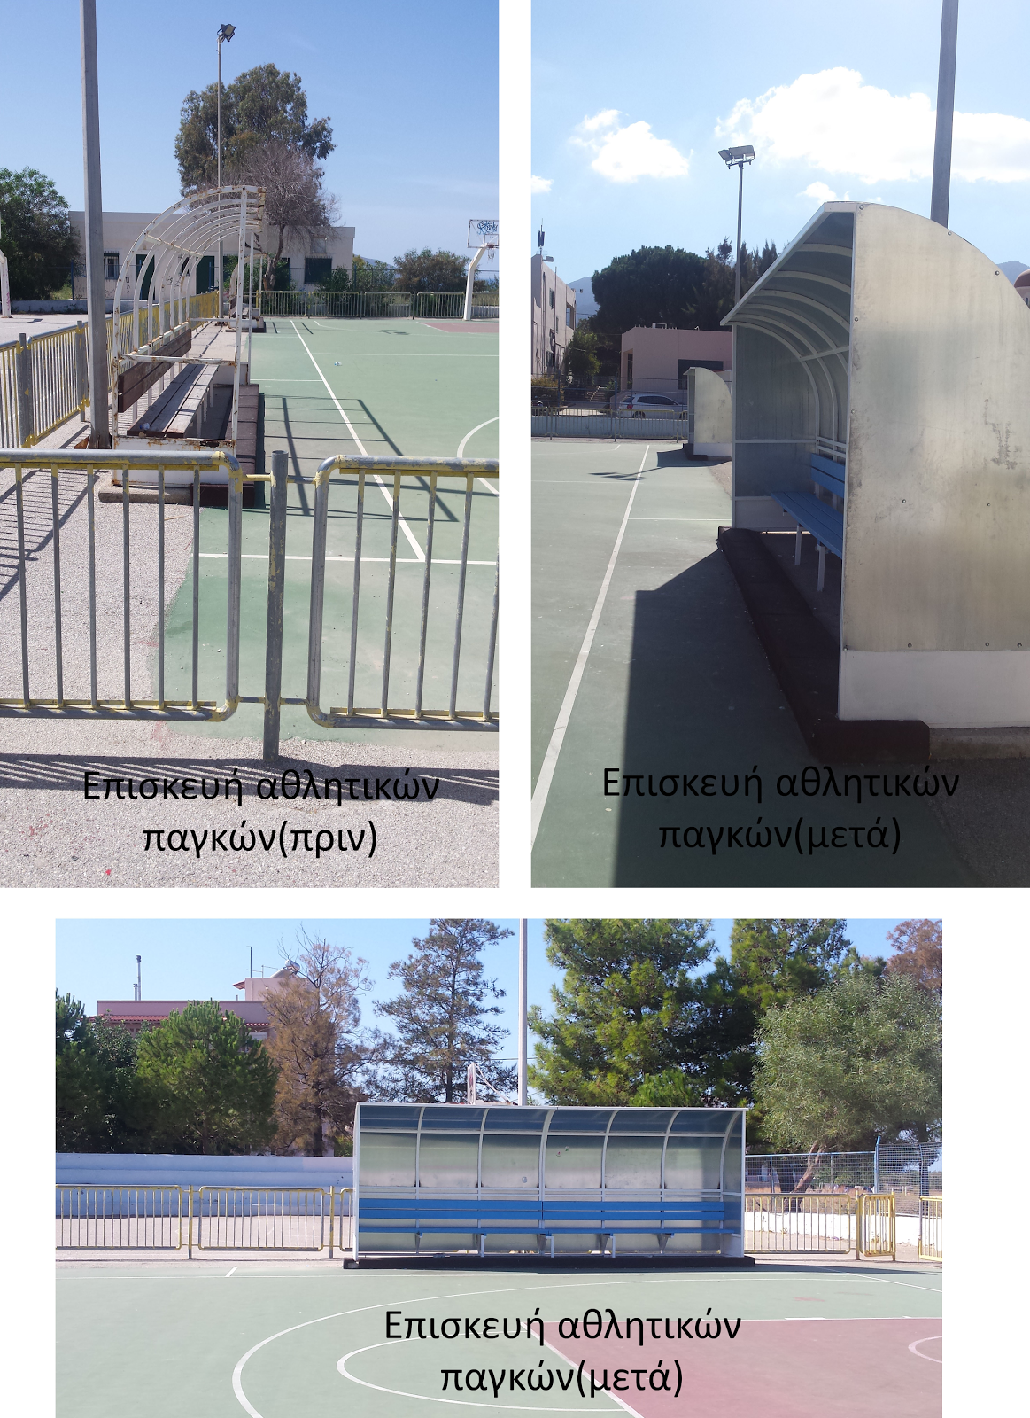
Αντικατάσταση κατεστραμμένων φωτιστικών στύλων: Τοποθέτηση νέων φωτιστικών σωμάτων στην οδό 7^{η} Μαρτίου στο Ζηπάρι.

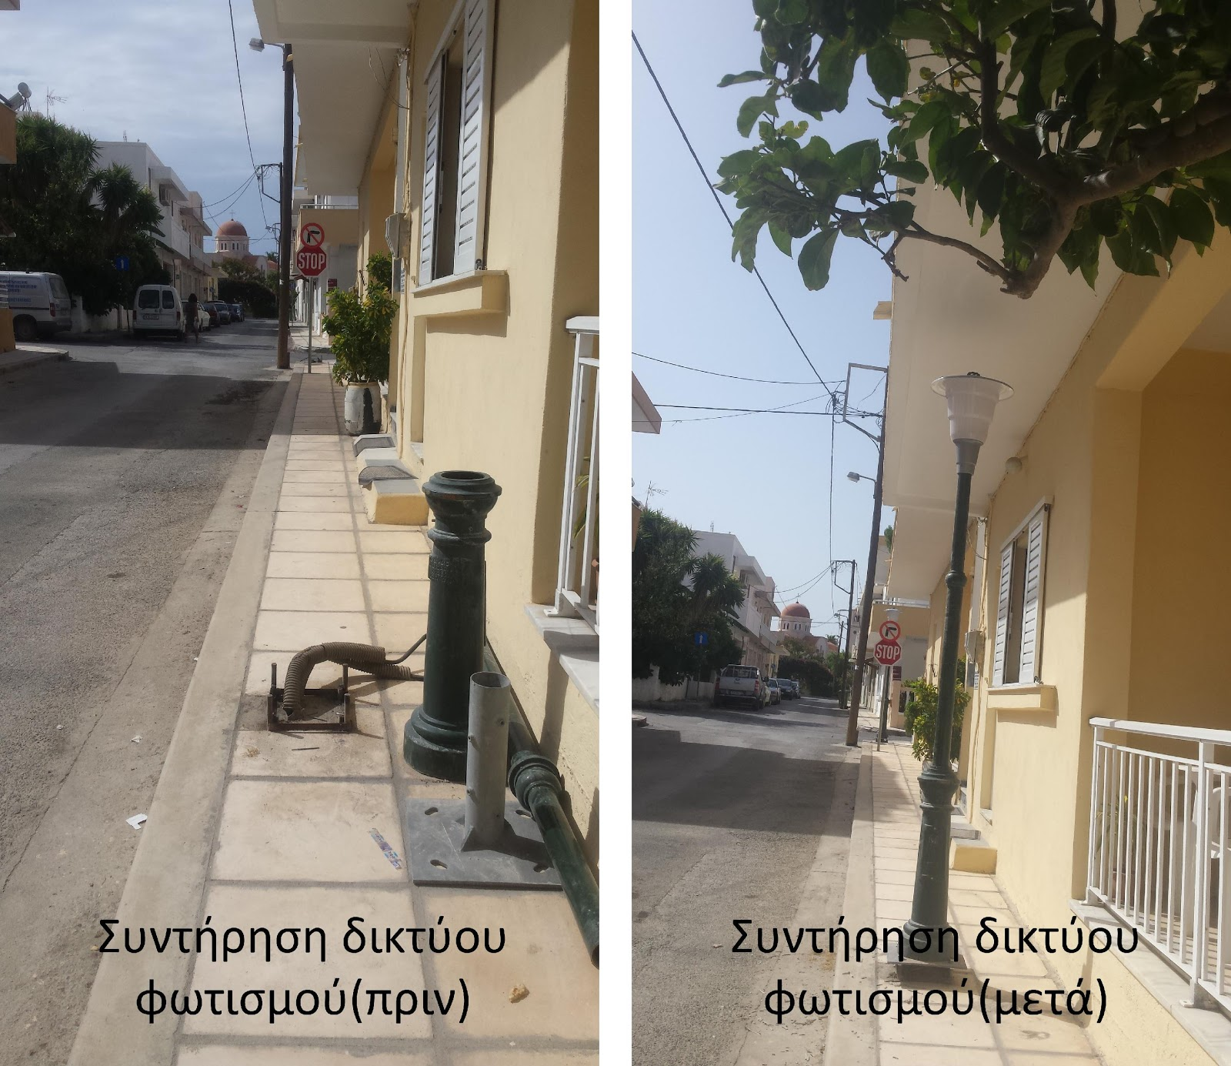

Συντήρηση πεζοδρομίων: Συνεχίζουμε την αποκατάσταση των πεζοδρομίων για να γίνει πιο όμορφος ο τόπος μας, να βελτιωθεί η καθημερινότητα και να διασφαλιστεί η ασφαλής διέλευση των πεζών.

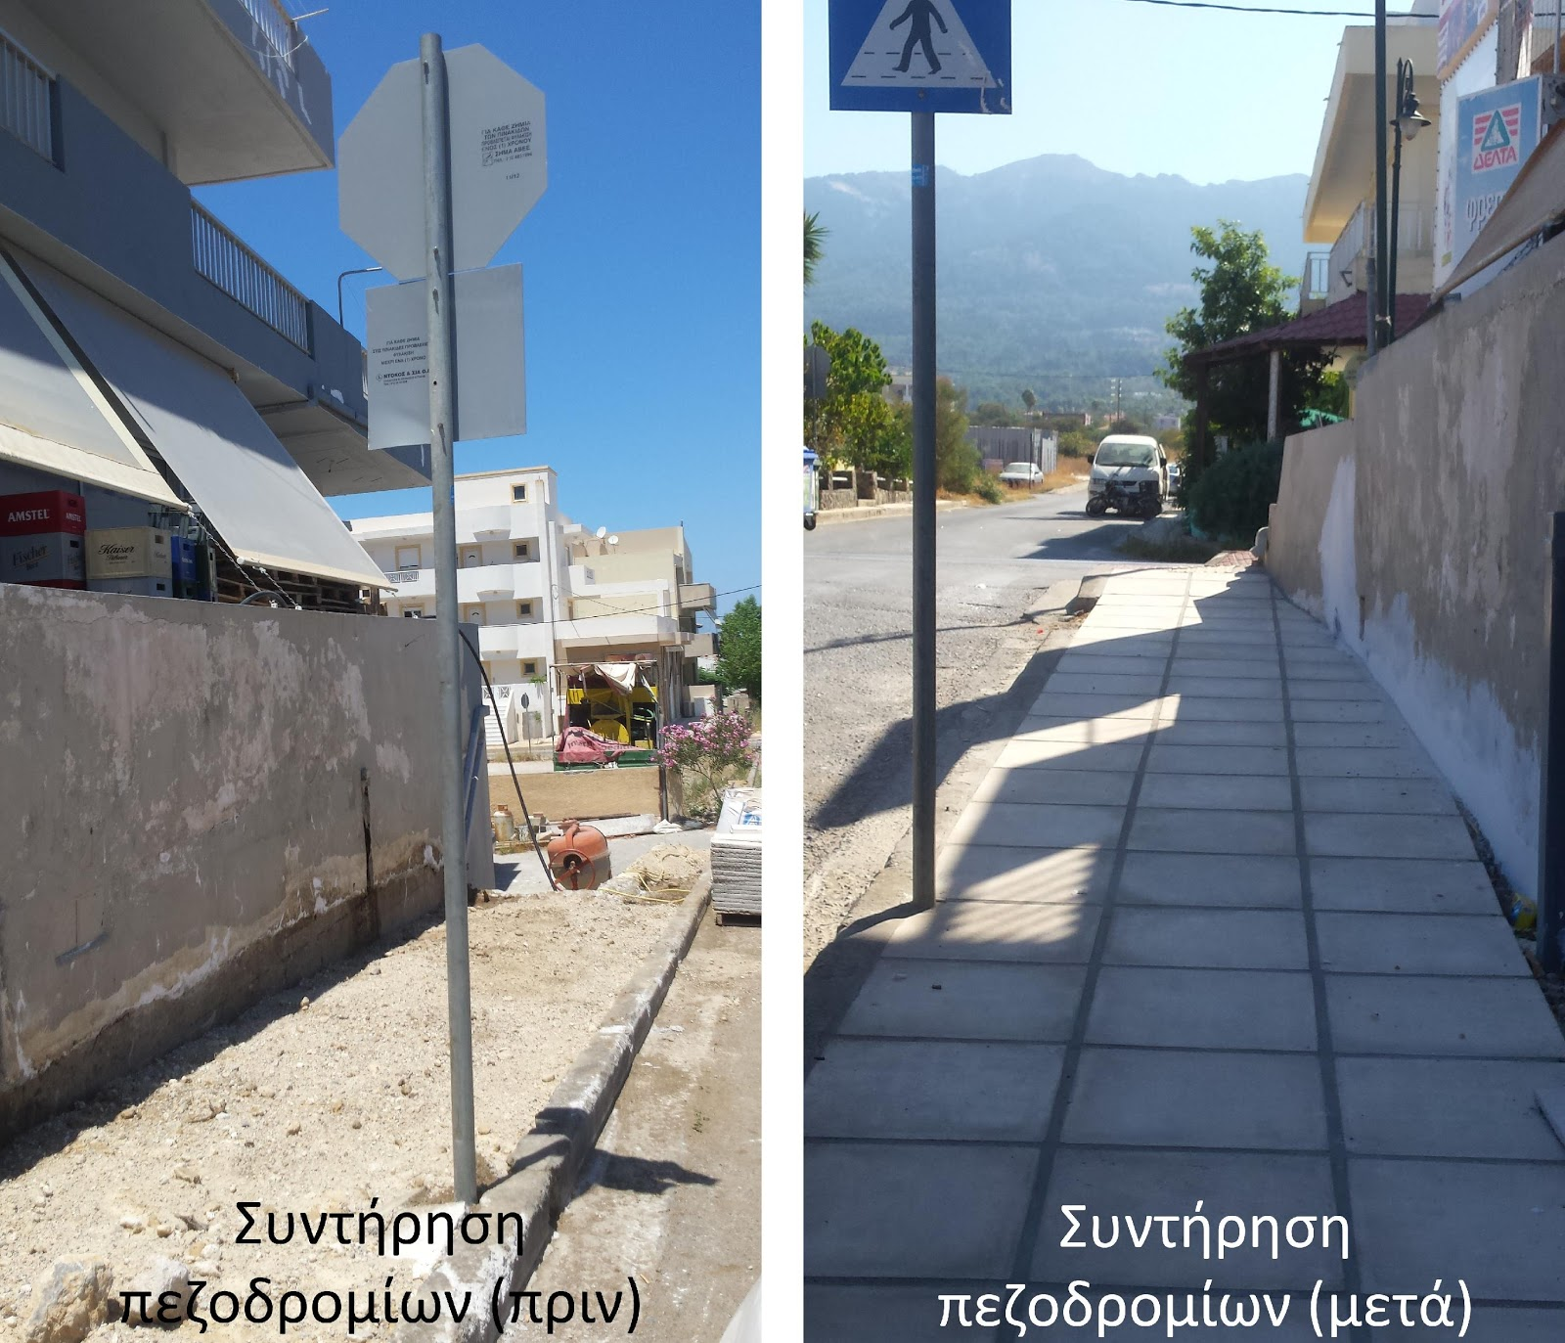
Καθαρισμός λιμνοδεξαμενής: Απομάκρυνση φερτών υλικών από τη λιμνοδεξαμενή και από τον αγωγό που βρίσκεται περιμετρικά της, με σκοπό την καλύτερη συλλογή του βρόχινου νερού.

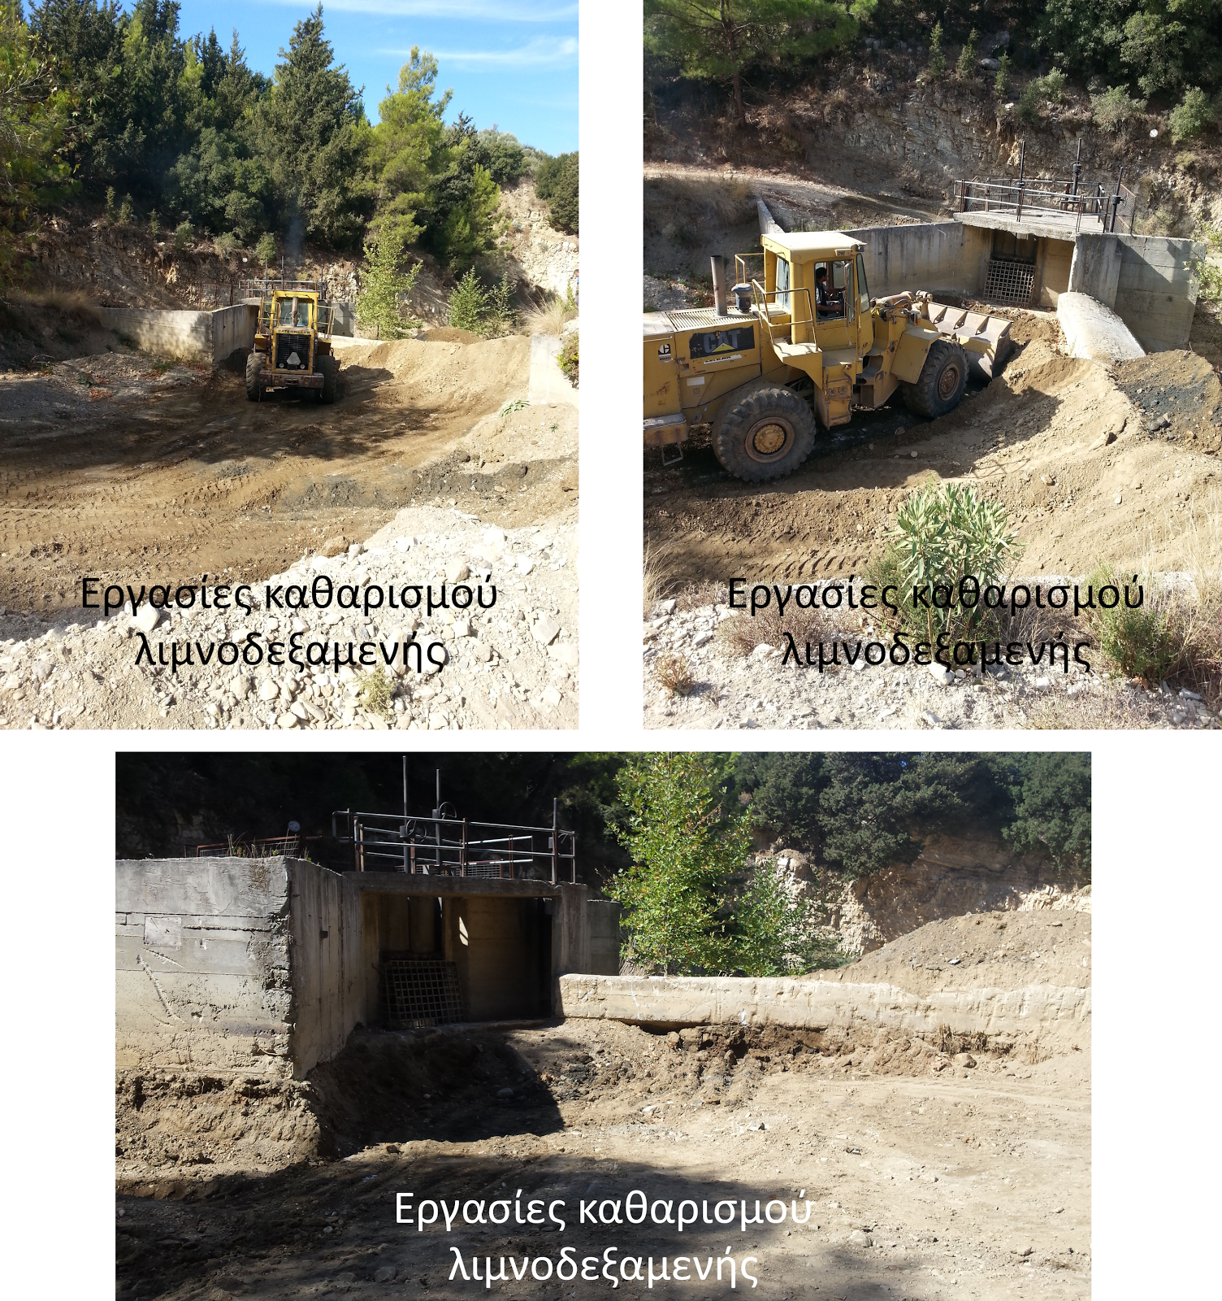

Γραφείο Τύπου Δήμου Κω

